MÜŞTERİ BİLGİLERİ | GERÇEK KİŞİ | TC KİMLİK NO |  | ADI SOYADI |  | BAŞVURU TARİHİ
 |  | TELEFON |  | e-posta
 |  | ADRES |  |  |  | ÖDEME ŞEKLİ
 | TÜZEL KİŞİ | KURUM ADI |  | VERGİ KİMLİK NO |  | NAKİT | PROJE
 |  | VERGİ DAİRESİ |  | PROJE YÖNETİCİSİ |  | İMZA
 |  | PROJE ADI |  | PROJE NO
 |  | TELEFON |  | e-posta
 |  | ADRES
KÜBTUAM’ a, elden kargo/posta ile teslim ettiğim ……….adet………………………………….numunesinde aşağıda belirttiğim deneylerin yapılarak deney raporunun tarafıma elden kargo/posta ile iletilmesini talep ederim. Bu başvuru formunu eksiksiz doldurup KÜBTUAM Deney Hizmeti Sözleşmesi' ndeki hükümleri okudum ve aynen kabul ettim.

GÜVENLİK BİLGİLERİ | Deney Numune / Numunelerinin Risklerine Karşı Alınması Gereken Önlemleri Belirten Risk ve Güvenlik Kodu ( R ve S Kodları )
 | Kullanıcıya, çevreye veya cihaza zarar verme olasılığı olan numuneler açıklamalar bölümünde belirtilmelidir. Gerekli önlemler alındığında zararlı etkileri giderilebilen numuneler deney için kabul edilebilir.

DENEY BİLGİLERİ | NUMUNE HAZIRLAMA BİLGİLERİ | ANALİZ BİLGİLERİ
 | Kaplama yapılması isteniyor mu?  EVET ☐ HAYIR ☐  Kaplama malzemesi: ☐Au☐Pt☐ C  Numune Islak ise kurutulmuş olarak laboratuvarımıza getirilmelidir. | Vakum koşulları:  Düşük Vakum ☐ Yüksek Vakum ☐  İstenilen Büyütme Miktarı (Magnification): X……………...  EDX Analizi isteniyor mu? EVET ☐ HAYIR ☐  Analiz sonucu görülmesi beklenen elementler:

NUMUNE BİLGİLERİ | Numune Tanımı
 | Numune Adı
 | Numune Kodu/Kodları
 | Numune Cinsi | ☐ İnorganik ☐ Organik ☐ Toz ☐ Film  Açıklama: ……….
 | Numune ve deney koşulları için (varsa) özel açıklamalar:
 | Artan Numunenin İadesini İstiyorum ☐ İstemiyorum ☐Ölçüm Belirsizliği İstiyorum ☐ İstemiyorum ☐

KÜBTUAM TARAFINDAN DOLDURULACAKTIR
NUMUNE KABUL KAYIT NUMARASI |  | NUMUNE KABUL TARİHİ
LABORATUVAR SORUMLUSU/ DENEY YETKİLİSİ |  | TESLİM TARİHİ
 |  | TESLİM ALAN

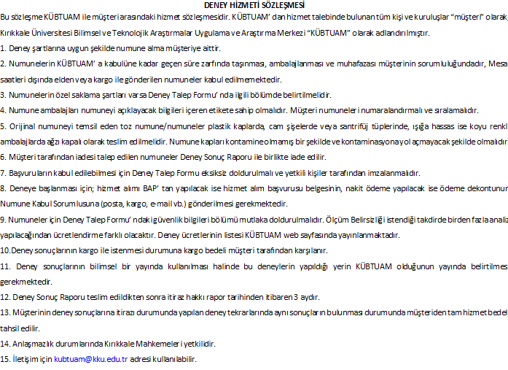
16. Yasal otorite müşterinin haberi olmadan müşteriye dair bilgilere ulaşmak isterse, bilginin paylaşıldığı hususla ilgili müşteriye bilgi verilmez.
MÜŞTERİ ADI/ SOYADI İMZA:

